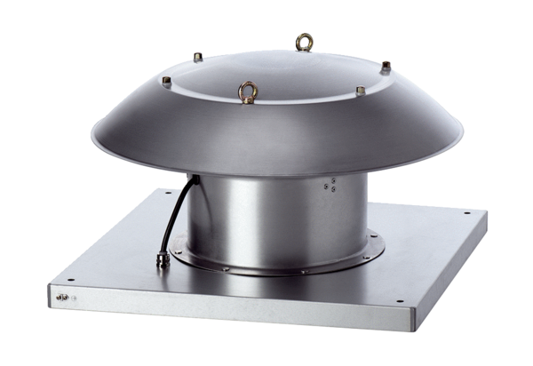Tourelle d'extraction hélicoïde DZD 40/4 B Ex tUnité de conditionnement : 1 pièceGamme: C
Numéro de référence : 0087.0819Fabricant : MAICO

